Rewalidacja klasa I-II OET 30.03.2020 r.
Zadanie nr 1: Poprawiając szlaczki poćwiczyć pisanie litery „P”, następnie pokoloruj pisankę według własnego pomysłu.
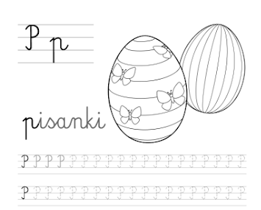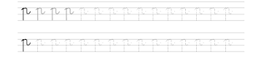

Zadanie nr 2: Połącz kropki ze sobą, a następnie pokoloruj wielkanocnego zająca.
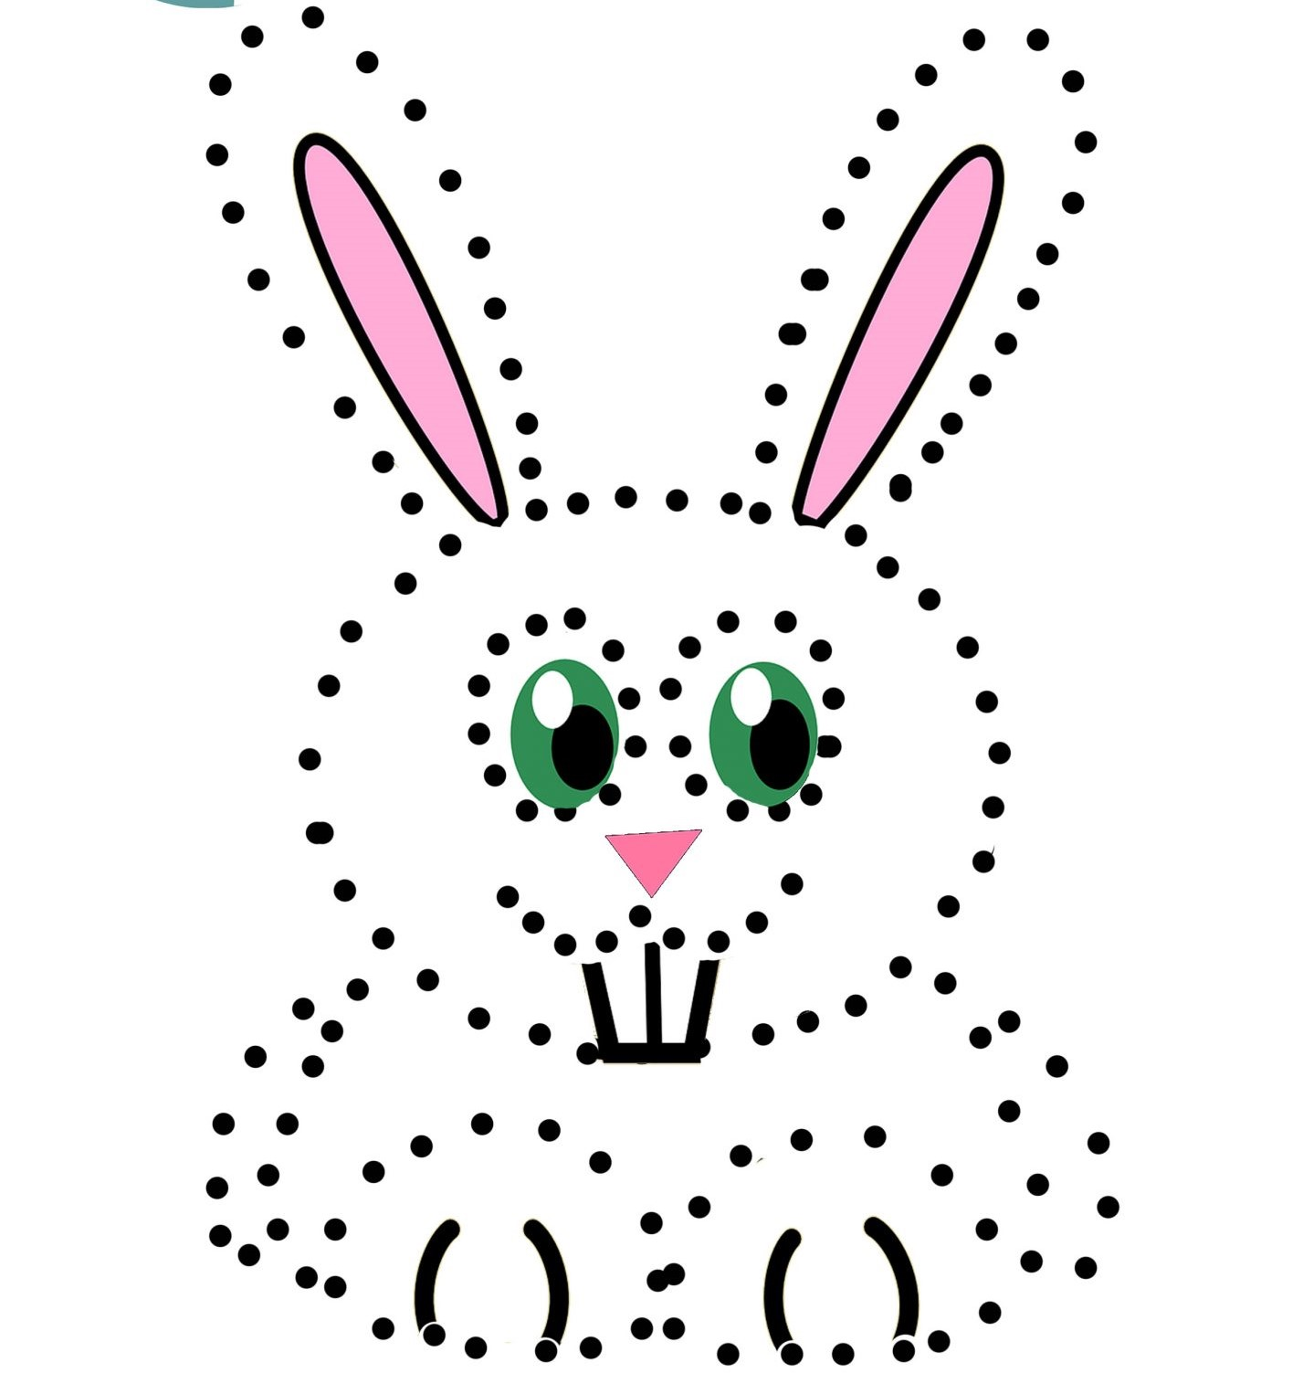

Zadanie nr 3: Pokoloruj pisankę według własnego pomysłu. Następnie wytnij poszczególne części kolorowanki tworząc z nich puzzle, które później postaraj się ułożyć.
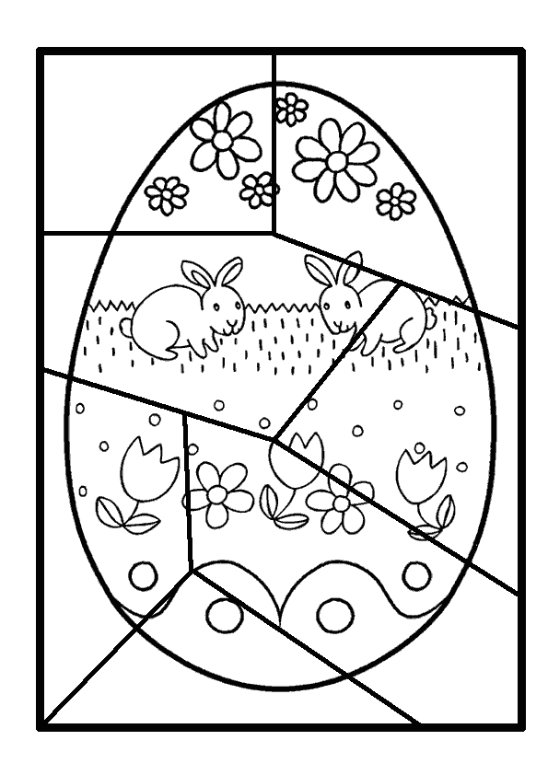
Tworząc kartę pracy korzystam z następujących źródeł:
- https://pl.pinterest.com/pin/486881409700294589/
- https://pl.pinterest.com/pin/457748749625500273/

Adres e-mail: mwykupil96@gmail.com
Telefon kontaktowy: 785535564
Konsultację z nauczycielem możliwe codziennie w godzinach 12.00-16.00.
Oczywiście istnieje możliwość zaproponowania kontaktu w innych godzinach, postaram się dostosować do możliwości komunikacyjnych uczniów oraz opiekunów.

Proszę o odpowiedź na poniższe pytanie zaznaczając właściwe zdanie, bądź wysłanie mi odpowiedzi poprzez meila lub smsem na adresy zamieszczone powyżej.
Pytanie nr 1. Czy zadania wykonałeś:
- Samodzielnie
- Z niewielką pomocą członków rodziny
- Z dużą pomocą członków rodziny

